**第11回TLA会合レポート**

第11回TLA会合を2023年6月29日（木）にホテル雅叙園東京 4 階宴会場 孔雀にて開催しました。はじめに、TLAに新規加盟及び会合に初参加されたメンバーから自社紹介をしていただき、その後、東京観光財団（以下、TCVB）より東京都・TCVBのメンバー紹介・挨拶と富裕層旅行者誘致に向けた取り組みについてお話いたしました。最後に、「食」分野のコンテンツ開発についての紹介と視察の案内をエキスパートの手島様、海外マーケット情報・海外商談会についての経験談や事例をアドバイザーの野口様よりお話しいただきました。

※今回の会合で使用した投影資料のリンクをニュースレター内に記載しています。

お時間のある際にぜひご覧ください。

【会合初参加メンバー紹介】

・KIMONO TOKYO TOSHIE合同会社様

・株式会社 AirX様

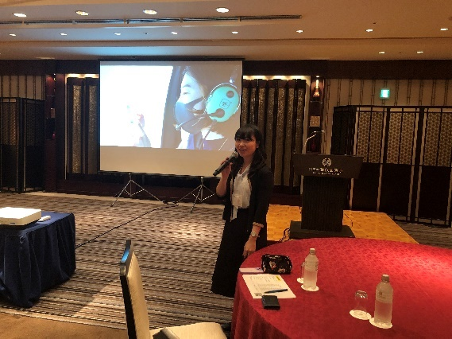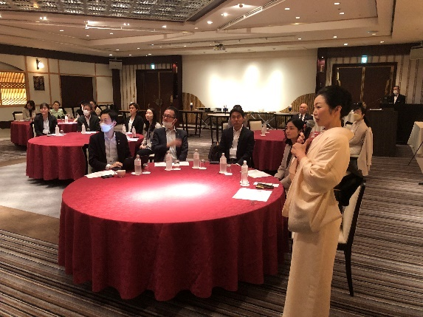

【TCVB小西から今年度の事業案内】

　令和5年度初めての会合ということで、TCVBの小西より富裕層PRの基本方針、TLA  
の活動内容、コンテンツ開発についてご紹介しました。

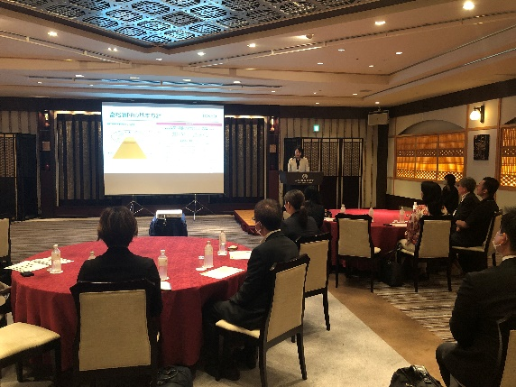

【エキスパート手島様から「食」分野のコンテンツ開発のご紹介】

　コンテンツ開発では各分野において第一線で活躍されている方々をエキスパートとしてお迎えして開発に取り組んでおり、「食」分野のエキスパートの手島麻記子（てじま まきこ）様から過年度に開発してきたコンテンツ内容のご紹介と、そのコンテンツをもとに今年度行う視察についてご案内いただきました。

　今年度行う視察内容は、免疫力を高める力があるとして昨今注目されており、日本酒の原料である米を発酵させる「麹菌」の力を体験できるツアーとなっております。食べるだけでなく、麹を用いたスキンケアをしたり、ご自宅で使える調味料を作ったり、イタリアンとの日本酒ペアリングを楽しんだりと、新たな気付きを見つけられるツアー内容となっております。

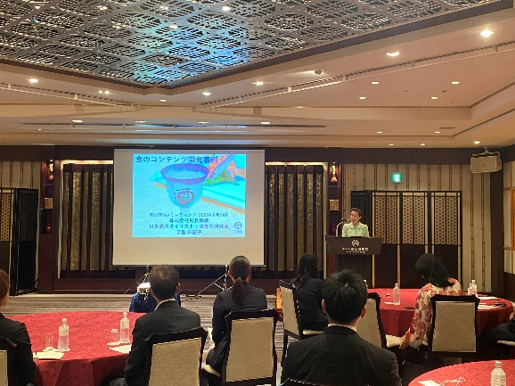

【アドバイザー野口様から海外マーケット情報・海外商談会についてご紹介】

昨年度TLA 会員の皆様向けのアンケートより、「海外マーケット情報が知りたい」という声を多くいただいており、商談会やFAM からの送客実績を作られていらっしゃることから、以前より TLA に加盟し、今年度は本事業のアドバイザーにも就任いただいた野口貴裕 （のぐち たかひろ）様より、ご自身の経験を踏まえて海外マーケットの最新情報、商談会におけるキーポイントなどをご説明いただきました。

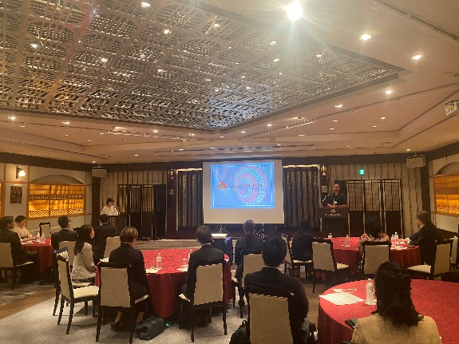

【懇親会】

　会合終了後は名刺交換・ネットワーキングの時間として会員間の交流を深めていただきました。

